|  |
| --- |
| Санкт-петербургский государственный университет |
| Задание по курсу «Алгоритмы и анализ сложности» |
| Алгоритм Дейкстры поиск кратчайших путей в орграфе |
|  |
| **Терещенко Дмитрий Владиславович (группа 17.Б13-пу)** |
| **25.11.2019** |

|  |
| --- |
|  |

Содержание

1. Введение
2. Алгоритм
3. Математический анализ
4. Эмпирический анализ
5. Доверительная трудоемкость – новая оценка качества алгоритмов
6. Литература

I. Введение

**Алгоритм** **Дейкстры** — алгоритм на графах, изобретённый нидерландским учёным *Эдсгером Дейкстрой* в 1959 году. Решает задачу поиска кратчайших путей из одной вершины во взвешенном ориентированном графе в случае, когда веса ребер неотрицательны. Алгоритм широко применяется в программировании и технологиях, например, его используют протоколы маршрутизации [OSPF](https://ru.wikipedia.org/wiki/OSPF) и [IS-IS](https://ru.wikipedia.org/wiki/IS-IS).

Существует множество вариантов реализации данного алгоритма. Все они отличаются выбором структуры данных, но основные шаги остаются неизменны, а именно:

* Хранение доп. информации о вершине: о её посещении; о кратчайшей длине пути до неё
* Получение не посещённой вершины v’ с минимальным кратчайшим расстоянием
* Обновление расстояния до смежных вершин, к которым есть путь из вершины v’.

Поскольку в алгоритме Дейкстры для посещения всегда выбирается самая «лёгкая», или «близкая», вершина, можно утверждать, что этот алгоритм придерживается жадной стратегии. Жадные стратегии не всегда приводят к оптимальным результатам, однако, как видно из приведённой в *источнике [1]* теоремы 24.6 и следствия 24.7 из нее, алгоритм Дейкстры действительно находит кратчайшие расстояния.

II. Алгоритм

Данная реализация выбрана из *источника [1] и [3]*

# Обозначения

* **—** множество вершин графа
* **—** множество рёбер графа
* **—** вес (длина) ребра
* **—** исходнаявершина
* **—** текущая рассматриваемая вершина

* **—** множество посещённых вершин графа
* **—** по окончании работы алгоритма возвращает длину кратчайшего пути из ***s*** до вершины
* **—** по окончании работы алгоритма возвращает родительскую вершину к вершине . Сам массив описывает дерево кратчайших путей.
* **—** очередь с приоритетом не посещённых вершин графа (ключ это )

# Псевдокод

Для всех

присвоим

присвоим

*// добавление вершины в очередь с приоритетом*

Изменим

*// понижение приоритета вершины* ***s*** *значением 0*

Присвоим

Пока не

присвоим

изменим

Для всех

если то

если  то

изменим

изменим

III. Математический анализ

Воспользуемся общим планом математического анализа эффективности не рекурсивных алгоритмов (*источник [4]*)*:*

1. Размер выходных данных: кол-во вершин в графе ( )
2. Базовая операция алгоритма: ***сравнение***
3. Помимо размера входных данных сложность будет зависеть также от кол-ва рёбер, от их весов и от наличия связей со стартовой вершиной. Поэтому рассмотрим:

* ***Лучший случай***: граф, не имеющий связей с исходной вершиной
* ***Средний случай***: можно определить через мат.ожидание, но не очевидно, что взять за случайную величину
* ***Худший случай***: полный граф

1. Подсчитаем кол-во выполняемых базовых операций:

* Цикл по обновлению кратчайших расстояний:
  + Кол-во итераций: *n-1, n-2,…,1*
  + Базовых операций: *a* = либо 1, либо 2
* Для проверки выхода из основного цикла делается 1 сравнение
* Кол-во итераций основного цикла:
* Получаем: (1 + (n-1)\**a*) + (1 + (n-2)\**a*) + … + (1 + 1\**a*) = n + *a* * n * (n – 1) / 2

Тогда:

* В лучшем случае (*a* = 1): n +*1* * n * (n – 1) / 2 =
* В худшем случае: (*a* = 2): n + *2* * n * (n – 1) / 2 =

1. Отнесём к классу эффективности: И в худшем, и в лучшем случае при базовой операции ***сравнение*** получаем ***квадратичный класс*** эффективности

IV. Эмпирический анализ алгоритма

Воспользуемся общим планом эмпирического анализа эффективности алгоритмов (*источник [4]*)*:*

1. Цель эксперимента: проверка точности теоретических выводов об эффективности алгоритма (*квадратичная сложность*)
2. Измеряемая метрика ***f***: трудоёмкость алгоритма. Единицы измерения: время выполнения (в миллисекундах)
3. Диапазоны значений:
   1. Кол-во вершин ***n*** (*задаёт размер входных данных*):
   2. Кол-во рёбер:
   3. Веса рёбер:
   4. Номер вершины:
4. Программная реализация:

* Генератор образца входных данных:

*На вход принимает кол-во вершин* ***n****, на выходе даёт матрицу смежности и номер стартовой вершины.*

Основные шаги:

* + Случайным образом выбирается кол-во рёбер ***m*** (в диапазоне *b)*)
  + Случайным образом генерируется матрица инцидентности ***n*** x ***n***:
    1. Сначала задаётся полностью заполненная 0-ми весами (означает, что нет связей)
    2. Случайным образом выбирается ребро (два номера вершин (каждый в диапазоне *d*))
    3. Случайным образом выносится решение о наличие ребра (диапазон)
    4. Если *True*, то случайным образом выставляется вес (конечный поддиапазон диапазона *c)*)
  + Случайным образом назначается стартовая вершина (диапазон *d)*)

* Равномерность генерируемых данных зависит от равномерности генерируемых значений функцией *random*. Поэтому этот факт был проверен.

*На графике показано частотное распределение значений от 0 до 100 при выборке размером 1000000.*

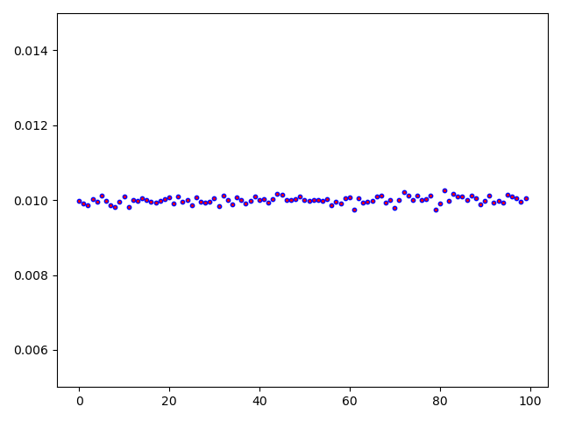

* Алгоритм:

*На вход принимает матрицу смежности и номер стартовой вершины, на выходе даёт массив кратчайших расстояний от стартовой вершины до всех остальных.*

Сам алгоритм описан во II части.

**\*** Ссылка на GitHub: <https://github.com/Dima12101/Empirical_Analysis>

***Весь код в файле****: algorithmDijkstra.py*

1. Полученные результаты:

**>** Диапазон значений ***n***: *[1;100]* (конечный поддиапазон диапазона *a)*)

**>** Значение ***m*** (кол-во образцов входных данных при фиксированном n): *100*

**\*** Значения выбирались, учитывая производительность вычислительного устройства

**\*** Также было введено значений ***repeats*** = 100 для решения проблемы, озвученной в *источнике [5]:* *«…высокая скорость современных компьютеров может привести к тому, что время работы будет невозможно зарегистрировать (будут получаться нулевые значения). Обойти эту неприятность легко, запуская программу в цикле много раз, а затем поделив зарегистрированное время выполнения на количество итераций цикла»*

***Таблица***

|  |  |  |  |  |  |  |  |  |  |  |
| --- | --- | --- | --- | --- | --- | --- | --- | --- | --- | --- |
| **n** | 1 | 2 | 3 | 4 | 5 | 6 | 7 | 8 | 9 | 10 |
| **f(n)** | 0,0017 | 0,0034 | 0,0068 | 0,0087 | 0,0151 | 0,0197 | 0,0212 | 0,0230 | 0,0264 | 0,0319 |
| 11 | 12 | 13 | 14 | 15 | 16 | 17 | 18 | 19 | 20 | 21 |
| 0,0475 | 0,0528 | 0,0582 | 0,0523 | 0,0664 | 0,0738 | 0,0771 | 0,0887 | 0,1026 | 0,1146 | 0,1230 |
| 22 | 23 | 24 | 25 | 26 | 27 | 28 | 29 | 30 | 31 | 32 |
| 0,1286 | 0,1448 | 0,1408 | 0,1640 | 0,1971 | 0,2083 | 0,1887 | 0,2766 | 0,2294 | 0,2362 | 0,2443 |
| 33 | 34 | 35 | 36 | 37 | 38 | 39 | 40 | 41 | 42 | 43 |
| 0,2900 | 0,2926 | 0,3493 | 0,3011 | 0,3083 | 0,3565 | 0,3420 | 0,3835 | 0,4215 | 0,4145 | 0,4728 |
| 44 | 45 | 46 | 47 | 48 | 49 | 50 | 51 | 52 | 53 | 54 |
| 0,4870 | 0,4513 | 0,5044 | 0,5544 | 0,5278 | 0,5411 | 0,5573 | 0,6429 | 0,6335 | 0,6937 | 0,6215 |
| 55 | 56 | 57 | 58 | 59 | 60 | 61 | 62 | 63 | 64 | 65 |
| 0,6984 | 0,7518 | 0,7210 | 0,7865 | 0,8114 | 0,8659 | 0,8716 | 0,9173 | 0,8779 | 0,9049 | 0,9672 |
| 66 | 67 | 68 | 69 | 70 | 71 | 72 | 73 | 74 | 75 | 76 |
| 1,0147 | 1,0794 | 0,9997 | 1,0963 | 1,1473 | 1,0529 | 1,2195 | 1,1522 | 1,2431 | 1,2867 | 1,3348 |
| 77 | 78 | 79 | 80 | 81 | 82 | 83 | 84 | 85 | 86 | 87 |
| 1,2913 | 1,4062 | 1,4141 | 1,3949 | 1,4791 | 1,5171 | 1,6098 | 1,5586 | 1,5782 | 1,5535 | 1,6983 |
| 88 | 89 | 90 | 91 | 92 | 93 | 94 | 95 | 96 | 97 | 98 |
| 1,8298 | 1,7561 | 1,6780 | 1,8446 | 1,9763 | 1,8540 | 1,9599 | 1,9967 | 2,0998 | 2,1103 | 2,0973 |
| 99 | 100 |
| 2,1369 | 2,1957 |

***График***

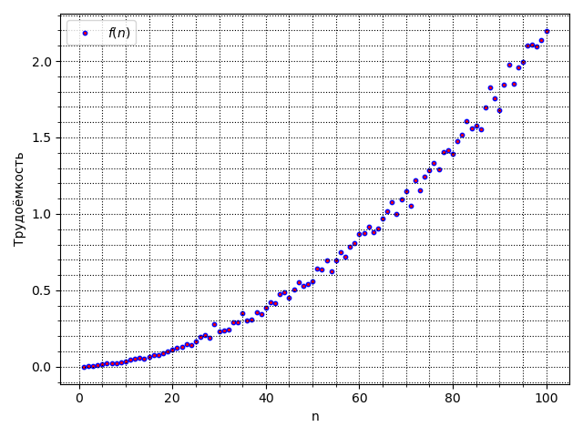

1. Анализ:

Для проверки теоретической оценки воспользуемся её определением:

***если*** ***что***

Поэтому для были найдены и по следующему принципу:

* для
* для
* и

*По итогу вышло:*

, ,

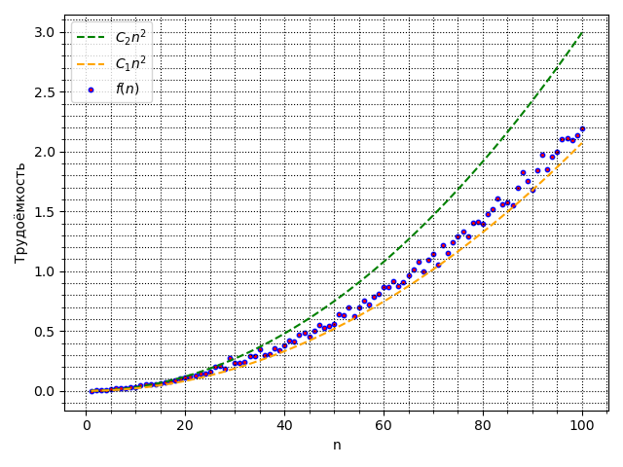

Т.к. , то выполняется следующие:

Но левый факт был получен на конечном отрезке, поэтому дополнительно было решено построить график **.**

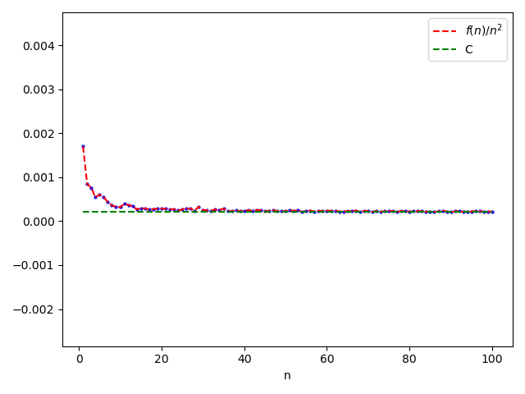

Видно, что это отношение на этом интервале n стремиться к асимптоте

1. Вычислительная среда и оборудование:

* Процессор: *Intel® Core™ i5-3210M CPU @* *2.50GHz 2.50GHz*
* Тип системы: *64-разрядная*
* Язык программирования: *Python*
* Библиотеки:
  + *NumPy* для векторных вычислений
  + *Random* для генерации случайных значений
  + *Math* для использования базовых функций
  + *Time* для вычисления сложности алгоритма
  + *Heapq* для использованияочереди с приоритетом
  + *MatPlotLib* для визуализации

***Весь код в файле****: empiricalAnalysis.py*

V. Доверительная трудоемкость – новая оценка качества алгоритмов

Из *источника [6]*: «Точечные оценки трудоемкости как дискретной ограниченной случайной величины – мода, медиана и математическое ожидание не могут быть использованы как гарантирующие оценки, а очевидно гарантирующая оценка по максимуму – теоретическая трудоемкость в худшем случае – дает слишком завышенные временные прогнозы»

Для определения значений функции ***доверительной трудоемкости*** алгоритма , аргументом которой является длина входа, с целью последующего прогнозирования его временной эффективности воспользуемся методикой, изложенной также в *источнике [6]* и включающей два этапа исследования:

1. **Этап предварительного исследования (проверка гипотезы о законе распределения)**
   1. Фиксированная длина входа ***n***: 50
   2. Число экспериментов ***m***: 20000

**\*** Также как и ранее введено значение ***repeats***: 100

* 1. Проведено экспериментальное исследование и получены значения

* 1. В качестве и были выбраны эмпирические значения, а именно:

* 1. Число сегментов =15 *(Формула Стерджесса)*
  2. 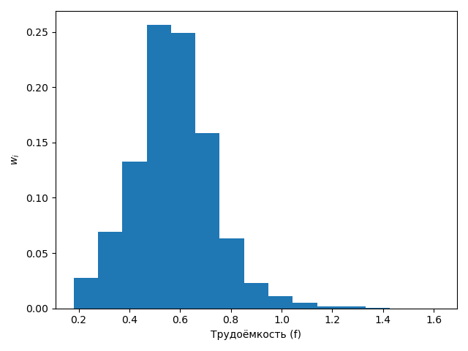Гистограмма относительных частот (**:**

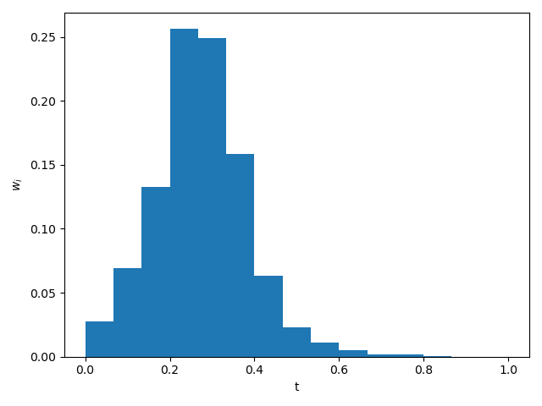

* 1. Выборочное средние и выборочная дисперсия:

**;**

**,** где*(справедлива в случае, если все входы равновероятны)*

* 1. Проверим нулевую гипотезу:
* Формулировка: нормированная трудоемкость имеет ***бета-распределение***
* Вычислим параметры бета-распределения по методу моментов:

**;**

*\* Получаем аппроксимацию для гистограммы распределения*

*():*

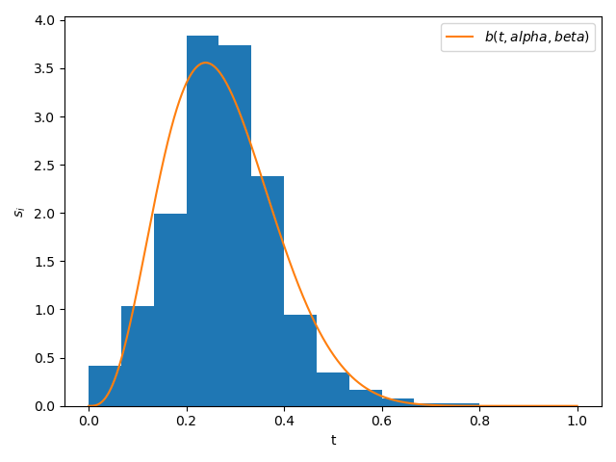

* Рассчитаем теоретические частоты:

**\*** *Получаем следующие соотношения частот:*

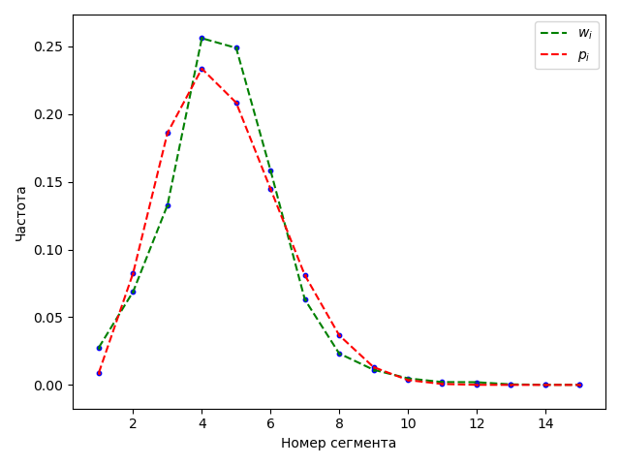

* Проверка гипотезы (*уровень значимости = 0.05):*
* **=> гипотеза не верна!**

Вышло, что бета-распределение слишком грубая аппроксимация.

Первым делом попробовал другие распределения на той же выборке с помощью python модуля *scipy.stats*. Судя по документации параметры рассчитываются по методу максимального правдоподобия. Получилось следующие:

|  |  |
| --- | --- |
|  |  |
|  |  |

Как видно лучше не стало.

Последним попробовал увеличить выборку с 20000 до 30000 и снова построить бета-распределение.

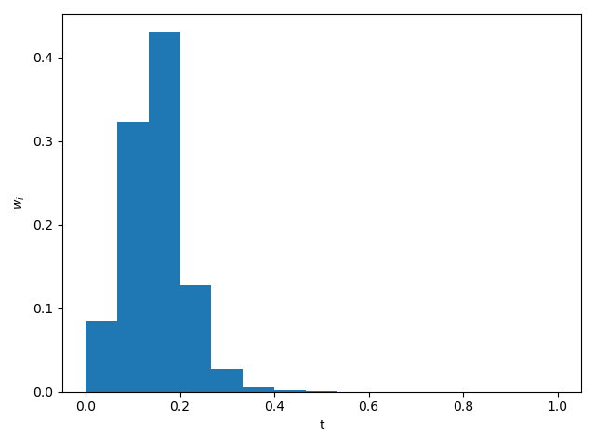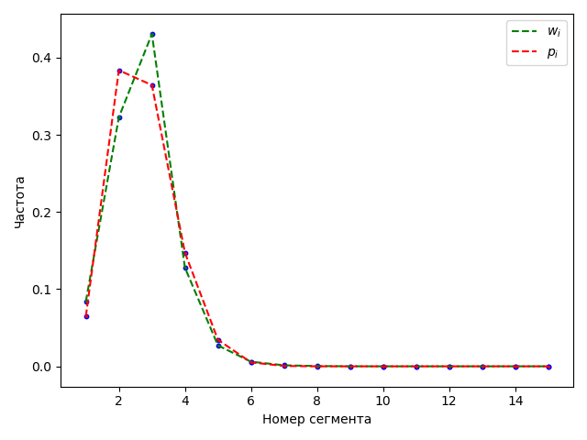

И снова гипотеза была отвергнута.

***Весь код в файле****: confidentialComplexity.py*

1. **Этап основного исследования**

Решил рискнуть и продолжить, взяв бета-распределение.

* 1. В качестве диапазона длин входа, на котором будут построены интервальные оценки возьмём: *[10;400]*
  2. Диапазон длин входа, на котором будут проводиться экспериментальные исследования: *[10;100]*
  3. Шаг изменения длины входа в экспериментальном исследовании: *5*
  4. Кол-во экспериментов ***m***: *1000*
  5. Уравнение регрессии:
* Для выборочной средней :

|  |  |  |  |  |  |  |  |  |  |
| --- | --- | --- | --- | --- | --- | --- | --- | --- | --- |
| **n** | 10 | 15 | 20 | 25 | 30 | 35 | 40 | 45 | 50 |
|  | 0,101983 | 0,200952 | 0,334903 | 0,257986 | 0,349948 | 0,318351 | 0,392989 | 0,381249 | 0,441224 |
| 55 | 60 | 65 | 70 | 75 | 80 | 85 | 90 | 95 | 100 |
| 0,44459 | 0,409993 | 0,492489 | 0,393195 | 0,41515 | 0,454994 | 0,479378 | 0,520796 | 0,466488 | 0,392168 |

* Для выборочной дисперсии :

|  |  |  |  |  |  |  |  |  |  |
| --- | --- | --- | --- | --- | --- | --- | --- | --- | --- |
| **n** | 10 | 15 | 20 | 25 | 30 | 35 | 40 | 45 | 50 |
|  | 0,091657 | 0,160684 | 0,222868 | 0,064994 | 0,069049 | 0,030586 | 0,037252 | 0,02949 | 0,030012 |
| 55 | 60 | 65 | 70 | 75 | 80 | 85 | 90 | 95 | 100 |
| 0,025275 | 0,01903 | 0,022326 | 0,026529 | 0,023883 | 0,02628 | 0,019635 | 0,026563 | 0,029623 | 0,020328 |

* 1. Параметры бета-распределенияи :

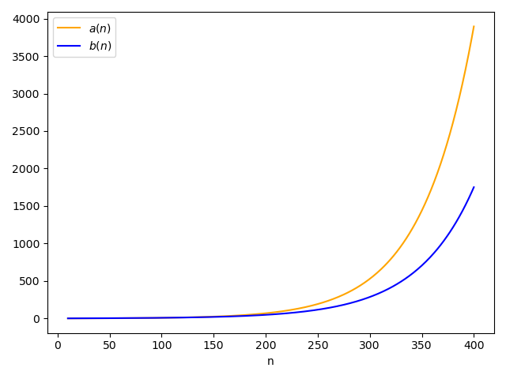

* 1. Значения левогобета-распределения (доверительная вероятность ):

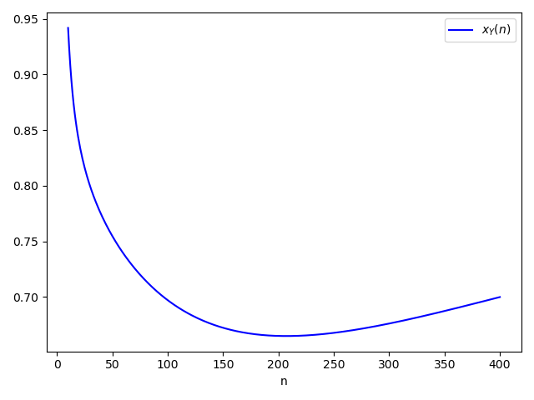

* 1. Функция доверительной трудоёмкости:
* Построим уравнения регрессии для и :

|  |  |  |  |  |  |  |  |  |  |
| --- | --- | --- | --- | --- | --- | --- | --- | --- | --- |
| **n** | 10 | 15 | 20 | 25 | 30 | 35 | 40 | 45 | 50 |
|  | 0 | 0 | 0,029993 | 0,049999 | 0,069997 | 0,089993 | 0,129969 | 0,159903 | 0,209942 |
| 55 | 60 | 65 | 70 | 75 | 80 | 85 | 90 | 95 | 100 |
| 0,229976 | 0,280023 | 0,31996 | 0,37998 | 0,440004 | 0,539963 | 0,609884 | 0,66999 | 0,749989 | 0,830004 |

|  |  |  |  |  |  |  |  |  |  |
| --- | --- | --- | --- | --- | --- | --- | --- | --- | --- |
| **n** | 10 | 15 | 20 | 25 | 30 | 35 | 40 | 45 | 50 |
|  | 0,130019 | 0,289993 | 0,319977 | 0,370009 | 0,710003 | 0,62001 | 0,899954 | 1,210103 | 1,439996 |
| 55 | 60 | 65 | 70 | 75 | 80 | 85 | 90 | 95 | 100 |
| 1,589973 | 1,600001 | 1,880059 | 2,239952 | 2,489848 | 2,770059 | 3,170021 | 3,229949 | 3,699973 | 4,690082 |

* В итоге получаем:

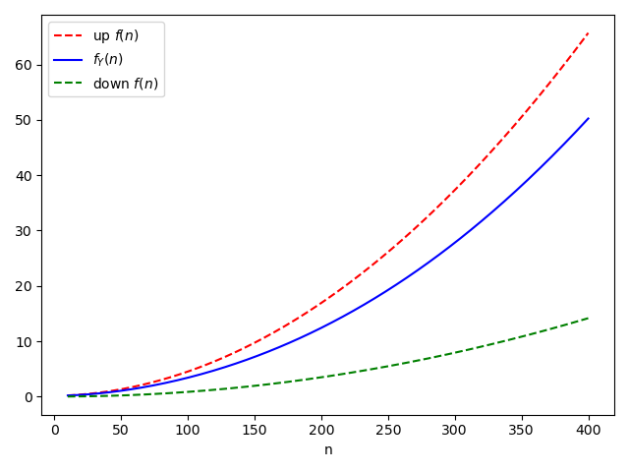

Вычислительная среда и оборудование:

* Доп. библиотеки:
  + *Scipy.stats* для различных распределений
  + *Scipy*.special для использования Гамма-функции в бета-распределении
  + *Scipy.integrate* для интегрирования

VI. Литература

1. *Томас Х. Кормен, Чарльз И. Лейзерсон, Рональд Л. Ривест, Клиффорд Штайн*. Часть VI.Алгоритмы для работы с графами: Глава 24. Кратчайшие пути из одной вершины: Алгоритм Дейкстры //Алгоритмы: построение и анализ — 3-е изд. — М.: «Вильямс», 2013. — С. 696–702. — ISBN 978-5-8459-1794-2.
2. Kvodo (Computing Science & Discrete Match). Алгоритм Дейкстры [Электронный ресурс]. – Режим доступа: http://kvodo.ru/dijkstra-algorithm.html, свободный – (24.11.2019).
3. *Левитин А. В*. Глава 9. Жадные методы: Алгоритм Дейкстры // Алгоритмы. Введение в разработку и анализ — М.: Вильямс, 2006. — С. 386–391. — ISBN 5-8459-0987-2.
4. *Левитин А. В*. Глава 2. Основы анализа эффективности алгоритмов: Математический анализ нерекурсивных алгоритмов // Алгоритмы. Введение в разработку и анализ — М.: Вильямс, 2006. — С. 98–106. — ISBN 5-8459-0987-2.
5. *Левитин А. В*. Глава 2. Основы анализа эффективности алгоритмов: Эмпирический анализ алгоритмов // Алгоритмы. Введение в разработку и анализ — М.: Вильямс, 2006. — С. 127–134. — ISBN 5-8459-0987-2.
6. *М.В. Ульянов, В.Н. Петрушин, А.С. Кривенцов*. Доверительная трудоёмкость – новая оценка качества алгоритмов // Информационные технологии и вычислительные системы. 2009, №2. — С. 23–37.